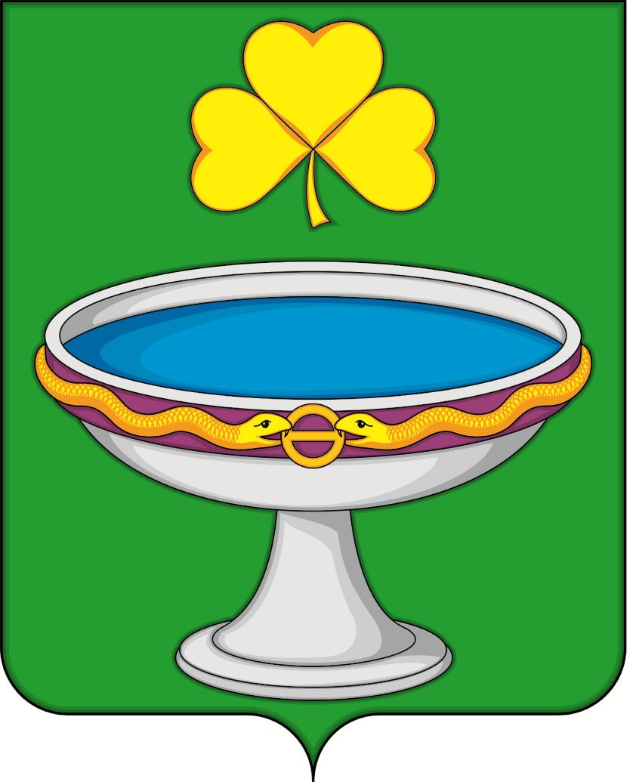

АДМИНИСТРАЦИЯ ОЗЕРОУЧУМСКОГО СЕЛЬСОВЕТА
УЖУРСКОГО РАЙОНА КРАСНОЯРСКОГО КРАЯ

ПОСТАНОВЛЕНИЕ

14.11.2024 п. Озеро Учум № 83

Об отмене постановления от
10.04.2023 № 35

Руководствуясь Федеральным законом Российской Федерации от 06.10.2003 № 131-ФЗ «Об общих принципах организации местного самоуправления в Российской Федерации», Федеральным законом от 27.07.2010 N 210-ФЗ "Об организации предоставления государственных и муниципальных услуг", Уставом Озероучумского сельсовета ПОСТАНОВЛЯЮ:

1. Постановление от 10.04.2023 № 35 «Об утверждении порядка формирования и ведения реестра муниципальных услуг (функций)», признать утратившим силу.
2. Контроль за выполнением настоящего постановления оставляю за собой.
3. Настоящее постановление вступает в силу в день, следующий за днем его официальным опубликованием, в газете «Озероучумские новости».

Глава сельсовета | Н.А. Артёменко

